视频中提取的素材
源视频链接：https://www.bilibili.com/video/av64855212/?spm_id_from=333.788.videocard.2

人脸检测最初出现在一些电影中
身边的人脸识别 车站检票(取代人工检票,身份证一刷，摄像头拍摄，就通过了)
监控人脸(公安系统，识别犯罪嫌疑人)

15年底亚马逊开通首家无人刷脸超市

17年中国阿里的无人超市

京东无人超市

刷脸打卡取代指纹打卡

手机人脸解锁

什么是人工智能
就是让我们的机器像人一样做出思考，做出相应的行为。

什么是机器学习，以及在cv(计算机视觉)领域的应用

四个步骤
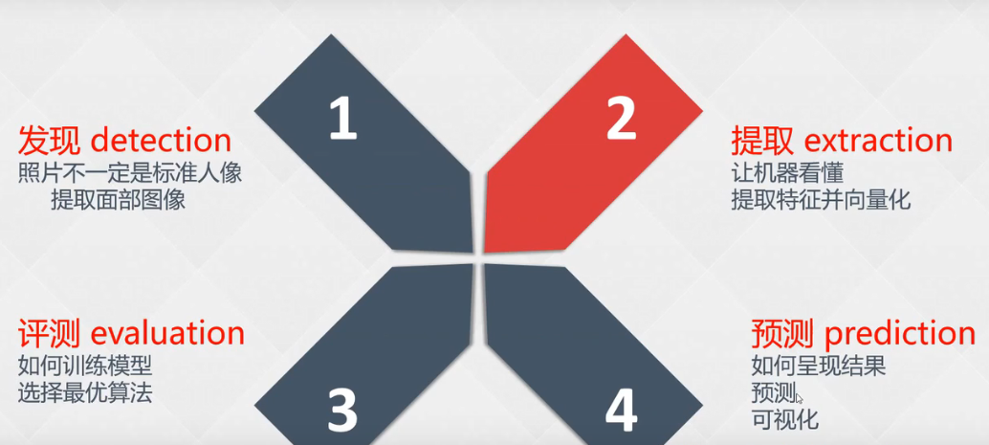

代码
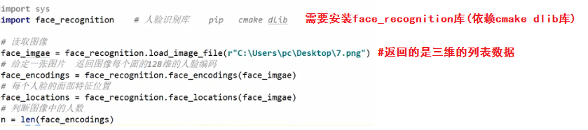

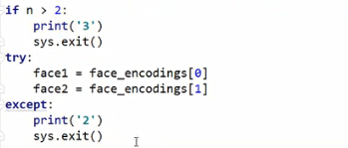

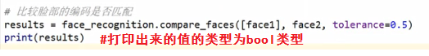

网上文字素材
原文链接：http://www.dataguru.cn/article-12372-1.html

研究现状
以往的人脸识别主要是包括人脸图像采集、人脸识别预处理、身份确认、身份查找等技术和系统。现在人脸识别已经慢慢延伸到了ADAS中的驾驶员检测、行人跟踪、甚至到了动态物体的跟踪。由此可以看出，人脸识别系统已经由简单的图像处理发展到了视频实时处理。而且算法已经由以前的Adaboots、PCA等传统的统计学方法转变为CNN、RCNN等深度学习及其变形的方法。现在也有相当一部分人开始研究3维人脸识别识别，这种项目目前也受到了学术界、工业界和国家的支持。

公司的研究现状

汉王科技：汉王科技主要是做人脸识别的身份验证，主要用在门禁系统、考勤系统等等。
科大讯飞：科大讯飞在香港中文大学汤晓鸥教授团队支持下，开发出了一个基于高斯过程的人脸识别技术–Gussian face， 该技术在LFW上的识别率为98.52%，目前该公司的DEEPID2在LFW上的识别率已经达到了99.4%。

川大智胜：目前该公司的研究亮点是三维人脸识别，并拓展到3维全脸照相机产业化等等。
商汤科技：主要是一家致力于引领人工智能核心“深度学习”技术突破，构建人工智能、大数据分析行业解决方案的公司，目前在人脸识别、文字识别、人体识别、车辆识别、物体识别、图像处理等方向有很强的竞争力。在人脸识别中有106个人脸关键点的识别。

人脸识别过程
人脸识别主要分为四大块：人脸定位（face detection）、 人脸校准（face alignment）、 人脸确认（face verification）、人脸鉴别（face identification）。

人脸定位（face detection）
对图像中的人脸进行检测，并将结果用矩形框框出来。在OpenCV中有直接能拿出来用的Harr分类器。

参考论文

Adaboost算法(级联分类器)：
1.参考论文： Robust Real-Time face detection 。
2. 参考中文博客：http://blog.csdn.net/cyh_24/article/details/39755661
3. 博客：http://blog.sina.com.cn/s/blog_7769660f01019ep0.html
本文中采用了基于检测点的人脸检测方法（fiducial Point Detector）。

先选择6个基准点，2只眼睛中心、 1个鼻子点、3个嘴上的点。
通过LBP特征用SVR来学习得到基准点。

效果如下：

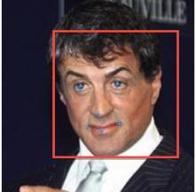

人脸校准（face alignment）
对检测到的人脸进行姿态的校正，使其人脸尽可能的”正”，通过校正可以提高人脸识别的精度。校正的方法有2D校正、3D校正的方法，3D校正的方法可以使侧脸得到较好的识别。 在进行人脸校正的时候，会有检测特征点的位置这一步，这些特征点位置主要是诸如鼻子左侧，鼻孔下侧，瞳孔位置，上嘴唇下侧等等位置，知道了这些特征点的位置后，做一下位置驱动的变形，脸即可被校”正”了。

这里介绍一种MSRA在14年的技术：Joint Cascade Face Detection and Alignment（ECCV14)。这篇文章直接在30ms的时间里把detection和alignment都给做了。

参考论文
Joint Cascade Face Detection and Alignment

人脸确认（face verification）
Face verification，人脸校验是基于pair matching的方式，所以它得到的答案是“是”或者“不是”。在具体操作的时候，给定一张测试图片，然后挨个进行pair matching，matching上了则说明测试图像与该张匹配上的人脸为同一个人的人脸。一般在小型办公室人脸刷脸打卡系统中采用的（应该）是这种方法，具体操作方法大致是这样一个流程：离线逐个录入员工的人脸照片（一个员工录入的人脸一般不止一张），员工在刷脸打卡的时候相机捕获到图像后，通过前面所讲的先进行人脸检测，然后进行人脸校正，再进行人脸校验，一旦match结果为“是”，说明该名刷脸的人员是属于本办公室的，人脸校验到这一步就完成了。在离线录入员工人脸的时候，我们可以将人脸与人名对应，这样一旦在人脸校验成功后，就可以知道这个人是谁了。上面所说的这样一种系统优点是开发费用低廉，适合小型办公场所，缺点是在捕获时不能有遮挡，而且还要求人脸姿态比较正（这种系统我们所有，不过没体验过）
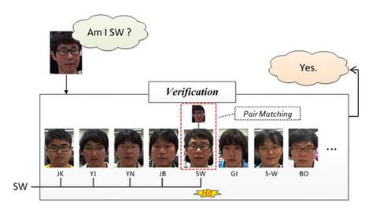

参考论文
LBP && joint Beyesian：
通过高维LBP跟Joint Bayesian这两个方法结合。

论文： Bayesian Face Revisited: A Joint Formulation
DeepID系列：
将七个联合贝叶斯模型使用SVM进行融合，精度达到99.15%
论文： Deep Learning Face Representation by Joint Identification-Verification
论文中通过一个多类人脸识别任务来训练深度神经网络（DNN）

人脸识别（face identification/recognition）
Face identification或Face recognition，人脸识别正如下图所示的，它要回答的是“我是谁？”，相比于人脸校验采用的pair matching，它在识别阶段更多的是采用分类的手段。它实际上是对进行了前面两步即人脸检测、人脸校正后做的图像（人脸）分类。
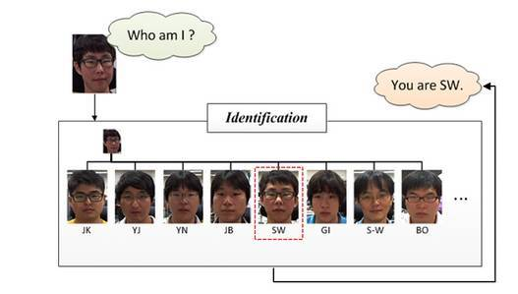

人脸识别分类
现在随着人脸识别技术的发展，人脸识别技术主要分为了三类：一是基于图像的识别方法、二是基于视频的识别方法、三是三维人脸识别方法。

